Présentation des IHM

# Vue 360°

Description :

Vue synthétique du dossier client, déclinée en 5 zones. Seules trois sont traitées ici :

* La Zone En-tête client : informations permettant d’identifier rapidement le client
* La Zone Relations Banque/Client : techniques de contact à éviter et privilégier pour le client, bref récapitulatif du dernier et du prochain contact
* La Zone Contrats Client : récapitulatif des contrats souscrits par le client, par domaine

Actions :

* « Consulter Historique Contacts » : renvoie vers Historique Contacts Client
* « Consulter Contrats » : renvoie vers Détails Contrats

# Historique Contacts Client

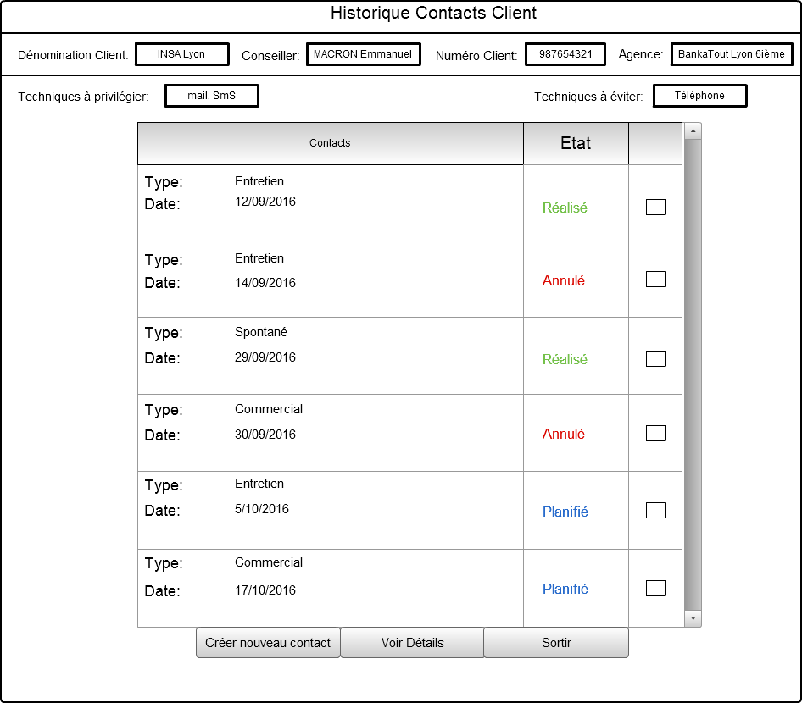

Description :

Présentation de l’historique des contacts clients, qu’ils soient planifiés, réalisés ou annulés, classés par date (ordre réel : du plus récent au plus ancien).

Actions :

* « Créer nouveau contact » : permet de créer un nouveau contact
* « Voir détails » : renvoie vers Détails Contact
* « Sortir » : retour vers la Vue 360°

# Détails Contact

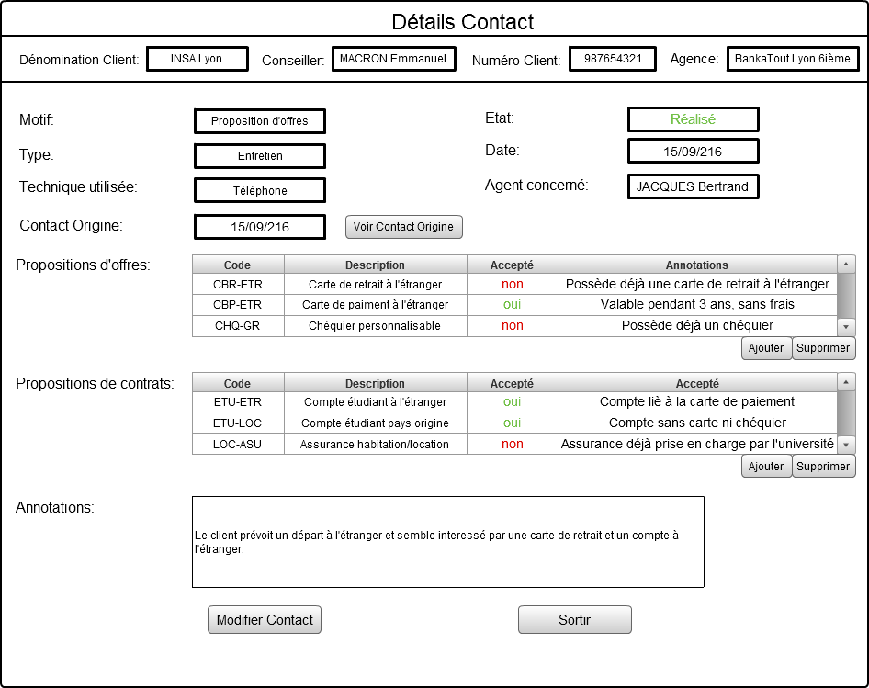

Description :

Présentation des détails d’un contact : motif, type, date, état, agent concerné, etc...

Les propositions d’offres et de contrat n’apparaissent que pour un contact de type « entretien ».

La même fenêtre permet de créer et de modifier un contact, selon les conditions suivantes :

# Pour la création :

Champs pré-remplis (ne peuvent être modifiés) :

* En-tête client

Champs devant être obligatoirement remplis :

* Motif
* Date
* Type
* Etat
* Technique utilisée
* Agent concerné

Cas spécial des contacts de type « entretien »

* L’Etat est toujours « planifié » lors de la création
* On peut ajouter des propositions d’offres ou de contrats (impossible pour un contact d’un autre type)
* Obligation d’indiquer le contact origine (« voir contact origine » devient « sélectionner contact origine », parmi l’historique)

# Pour la modification :

Champs ne pouvant pas être modifiés :

* En-tête client

Champs ne pouvant être modifiés que si le contact est de type « entretien »

* Propositions d’offres
* Propositions de contrats

Actions :

* « Modifier contact » : permet de modifier le contact
* « Sortir » : retour vers Historique Contacts Client
* « Voir contact origine » : renvoie vers le détail du contact origine
* « Ajouter » : renvoie vers le Catalogue des Propositions afin d’ajouter une nouvelle proposition
* « Supprimer » : permet de supprimer une des propositions

# Catalogue des Propositions

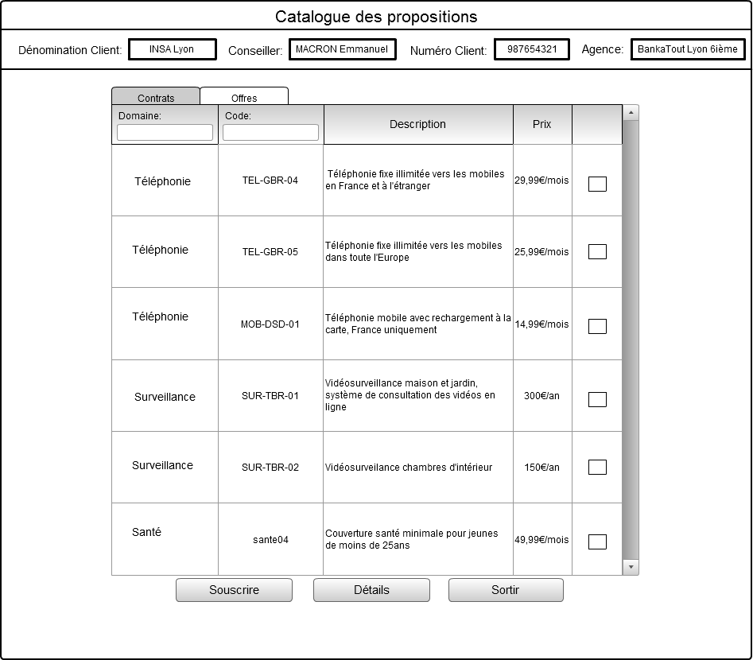

Description :

Présentation des contrats et offres existants, auxquels on peut décider de souscrire.

Actions :

* « Souscrire » : Ajoute le ou les contrats/offres sélectionnés
* « Détails » : renvoie vers le descriptif détaillé de la proposition
* « Sortir » : retour vers la vue précédente

# Détails Contrat

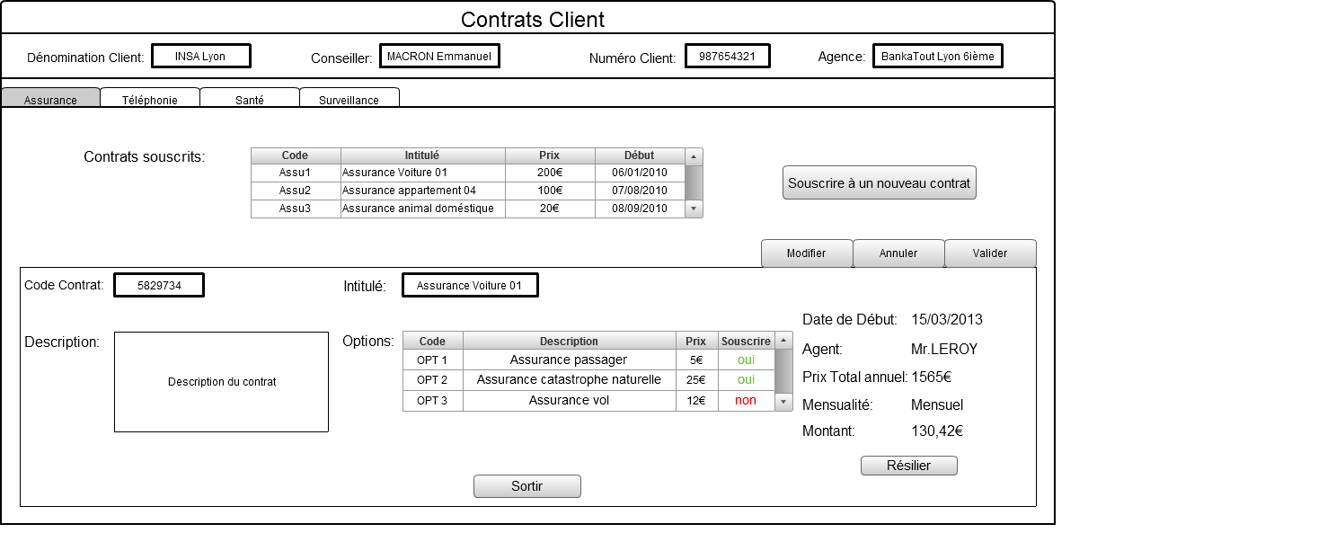

Description :

Présentation des détails des contrats du client.

La même fenêtre permet de modifier un contrat :

# Pour la modification :

Champs ne pouvant pas être modifiés :

* En-tête client
* Prix total annuel (calculé automatiquement)
* Montant (calculé automatiquement)
* Code contrat
* Intitulé

Actions :

* « Modifier » : permet de modifier les contrats
* « Annuler » : permet d’annuler la modification en cours
* « Valider » : permet de valider la modification en cours
* « Souscrire à un nouveau contrat » : renvoie vers le Catalogue des Propositions afin d’ajouter un nouveau contrat
* « Résilier » : permet de résilier un contrat
* « Sortir » : retour vers la Vue 360°